LAPORAN TUGAS PERTEMUAN 1

PEMROGRAMAN



|  |  |
| --- | --- |
| Nama : | Jenderal Nicolas Tampubolon |
| NIM : | 22.11.4856 |
| Dosen Pengampu : | Abd. Mizwar A. Rahim, M.Kom |
| Asisten Dosen Koordinator : | Dimas Ariyanto |
| Tanggal Pengumpulan : | 11 Juni 2023 |

S1-INFORMATIKA UNIVERSITAS AMIKOM YOGYAKARTA

2023.

1. Deskripsi Program

Program di bawah merupakan contoh implementasi polimorfisme dalam pemrograman berorientasi objek menggunakan bahasa C#. Terdapat sebuah namespace bernama "polymorphism" yang berisi beberapa kelas.

Kelas utama dalam namespace ini adalah "Program" yang memiliki metode "Main" sebagai titik masuk program. Pada metode "Main", program akan membuat objek dari kelas "Printer" dan menampilkan pilihan printer kepada pengguna. Setelah pengguna memilih nomor printer, program akan membuat objek dari kelas yang sesuai (Epson, Cannon, atau LaserJett) dan memanggil metode "Merek" dari objek tersebut.

Kelas "Printer" merupakan kelas dasar yang memiliki properti "namaprinter" dan metode "Merek" yang dideklarasikan sebagai virtual. Metode "Merek" ini akan menampilkan pesan awal "Merek Printer: ", dan akan dioverride oleh kelas-kelas turunannya.

Kelas "Epson", "Cannon", dan "LaserJett" merupakan kelas turunan dari kelas "Printer". Setiap kelas turunan ini mengoverride metode "Merek" dari kelas dasar, sehingga ketika dipanggil, masing-masing kelas akan menampilkan informasi spesifik mengenai merek printer dan pesan "Printer Printing....".

Dengan menggunakan polimorfisme, program ini memungkinkan untuk mengakses metode "Merek" dari objek-objek yang berbeda secara polymorphically, yaitu dengan menggunakan referensi dari kelas dasar "Printer". Ini memungkinkan fleksibilitas dalam penggunaan objek printer tanpa perlu mengetahui secara spesifik tipe printer yang digunakan.

1. Hasil Run Program

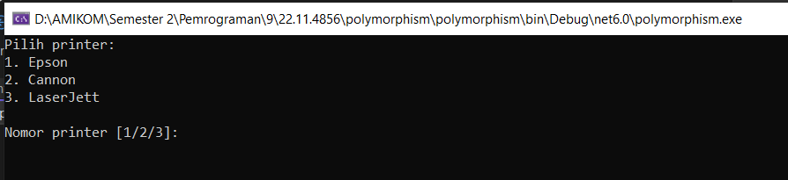

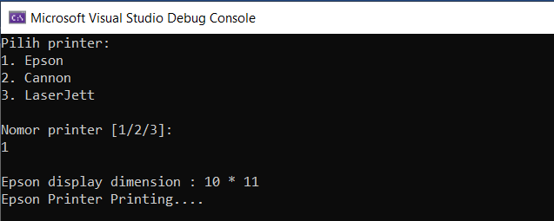

1. Kode Program

* Program.cs

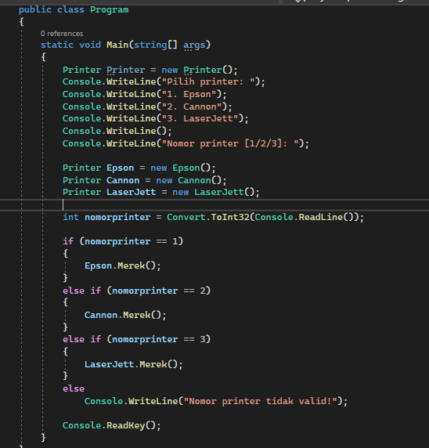

* Printer.cs

